***Chuyên đề 6:* Quy hoạch động.**

* *Nguyên lý cơ bản của quy hoạch động* 
  + Chia bài toán cần giải thành các bài toán con.
  + Sử dụng bảng để lưu trữ lời giải của các bài toán con đã được giải.
* *Để xác định giải thuật một bài toán quy hoạch động cần xác định các yếu tố sau:* 
  + Tên và ý nghĩa các biến phục vụ công thức lặp. - Cách khai báo các biến đó.
  + Công thức lặp chuyển từ một bước sang bước tiếp theo.
  + Giá trị khởi tạo của các biến tham gia tính lặp.
  + Tham số điều khiển lặp thay đổi từ đâu đến đâu.
  + Kết quả lưu ở đâu, làm thế nào để xuất ra kết quả.

***Bài toán áp dụng:* Dãy con tăng dài nhất.**

Cho dãy số nguyên A = a1,a2...,an. Dãy con của A là một cách chọn trong dãy A một số phần tử giữ nguyên thứ tự.

Yêu cầu: Hãy tìm một dãy con của A tăng dần có số lượng phần tử nhiều nhất.

Dữ liệu vào: file văn bản QHĐ.INP, gồm 2 dòng:

Dòng 1: ghi số N là số lượng phần tử của dãy N<=1000

Dòng2: ghi N số nguyên ai cách nhau ít nhất một dấu cách |ai|<=100000

Kết quả: ghi ra file văn bản QHD.OUT, gồm 2 dòng:

Dòng 1: ghi M là số lượng phần tử của dãy con

Dòng 2: ghi lần lượt giá trị của các số trong dãy A ban đầu Ví dụ:

|  |  |
| --- | --- |
| QHD.INP | QHD.OUT |
| 10  1 2 4 8 9 5 7 8 20 9 | 7  1 2 4 5 7 8 9 |

**Ý tưởng:**

* Dữ liệu: + Sử dụng mảng D: d[i] độ dài dãy con tăng dài nhất chứa phần tử a[i] tình từ phần tử 1 đến phần tử i.

+ Sử dụng mảng P: p[i] là chỉ số phần tử mà a[i] cần móc nối ở bước thứ i, để dãy con tăng dần kết thúc ở a[i].

* Khai báo: Các phần tử của mảng P, D cùng kiểu với N.
* Khởi tạo D[1]=1; P[1]=0; - Công thức lặp:

D[i]=1; P[i]=0

Duyệt các giá trị j=1 đến i-1:

Nếu D[j]+1>D[i] thì P[i]=j; D[i]=D[j]+1;

* Phạm vi lặp i=2 đến n.
* Kết quả: + M= max của mảng D.

+ Duyệt dãy con từ cuối về đầu để lấy kết quả.

***Chương trình giải:***

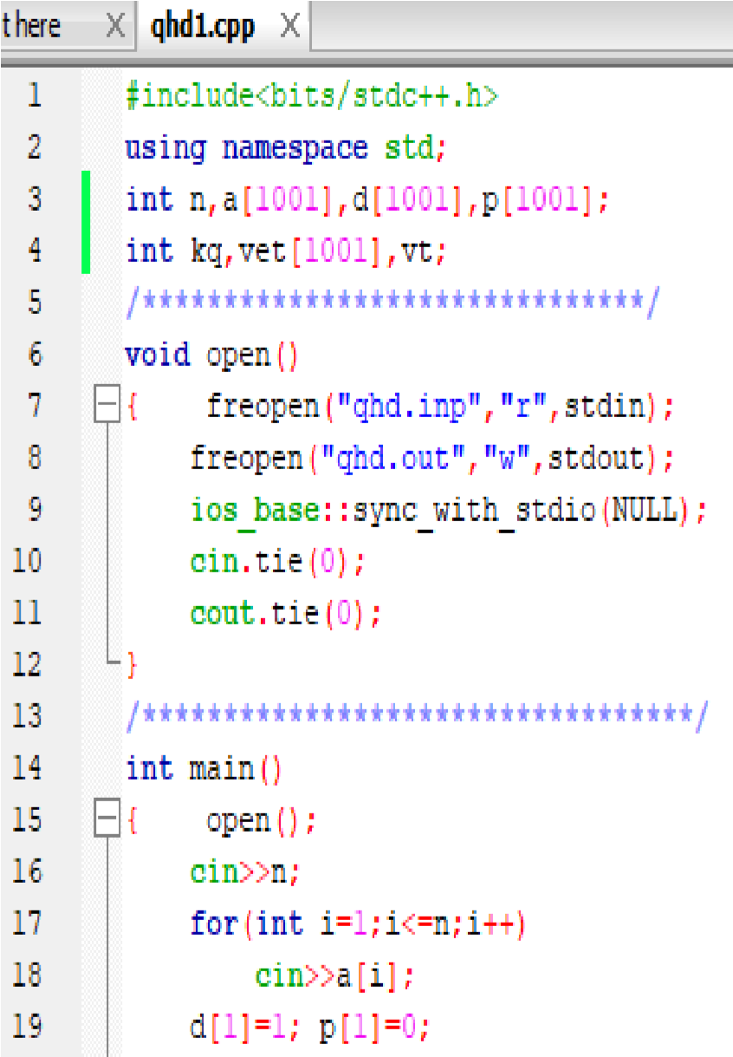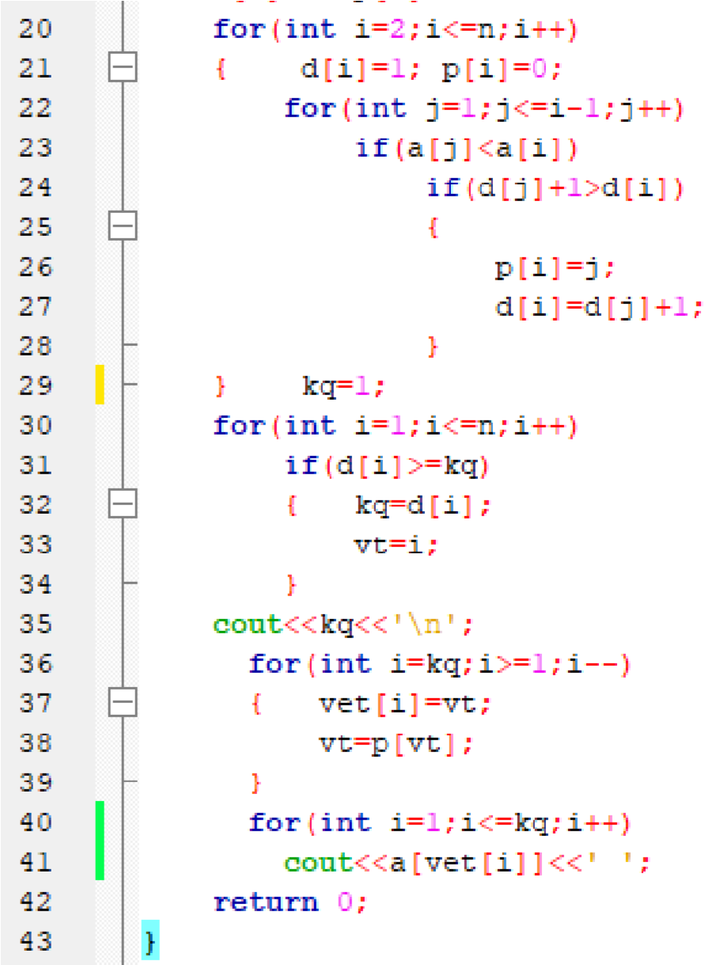

**Bài 40: Dãy con đan dấu dài nhất:**

Cho dãy số nguyên A = a1,a2...,an. Hãy xoá đi ít nhất các phần tử để những phần tử còn lại tạo thành một dãy đan dấu có nhiều phần tử nhất.

Dữ liệu vào: file văn bản QHĐ.INP, gồm 2 dòng:

Dòng 1: ghi số N là số lượng phần tử của dãy N<=1000

Dòng2: ghi N số nguyên ai cách nhau ít nhất một dấu cách |ai|<=100000

Kết quả: ghi ra file văn bản QHD.OUT, gồm 2 dòng:

Dòng 1: ghi M là số lượng phần tử của dãy con

Dòng 2: ghi lần lượt giá trị của các số trong dãy A ban đầu Ví dụ:

|  |  |
| --- | --- |
| DanDau.INP | DanDau.OUT |
| 7  1 4 -3 2 7 -9 | 4  1 -3 2 -9 |

***Hướng dẫn:***

Gọi f[i] là kết quả trả lời cho bài toán số lượng phần tử dãy con đan dấu dài nhất kết thúc tại a[i] là bao nhiêu (phần tử a[i] phải có mặt trong dãy và đứng sau cùng ấy)

Kết quả của bài toán gốc là max(f[i])

Khởi tạo là f[1] = 1

Công thức truy hồi: f[i] = max(f[j<i],0)+ 1 với a[j]*a[i]<0

***Chương trình***

***:***

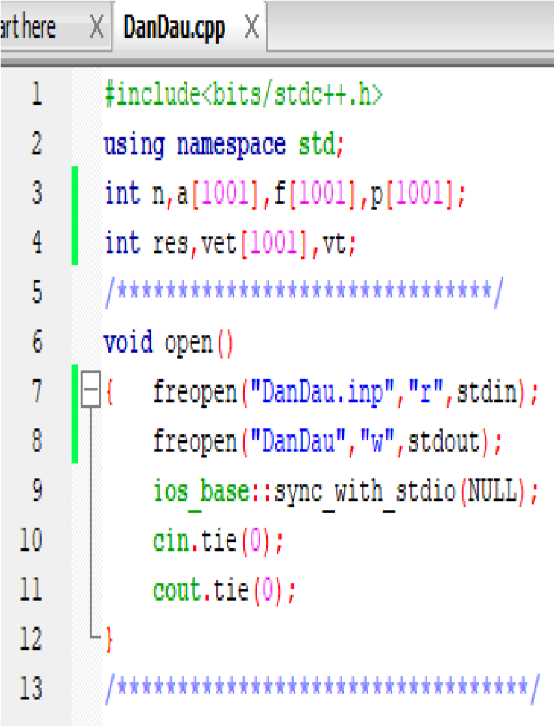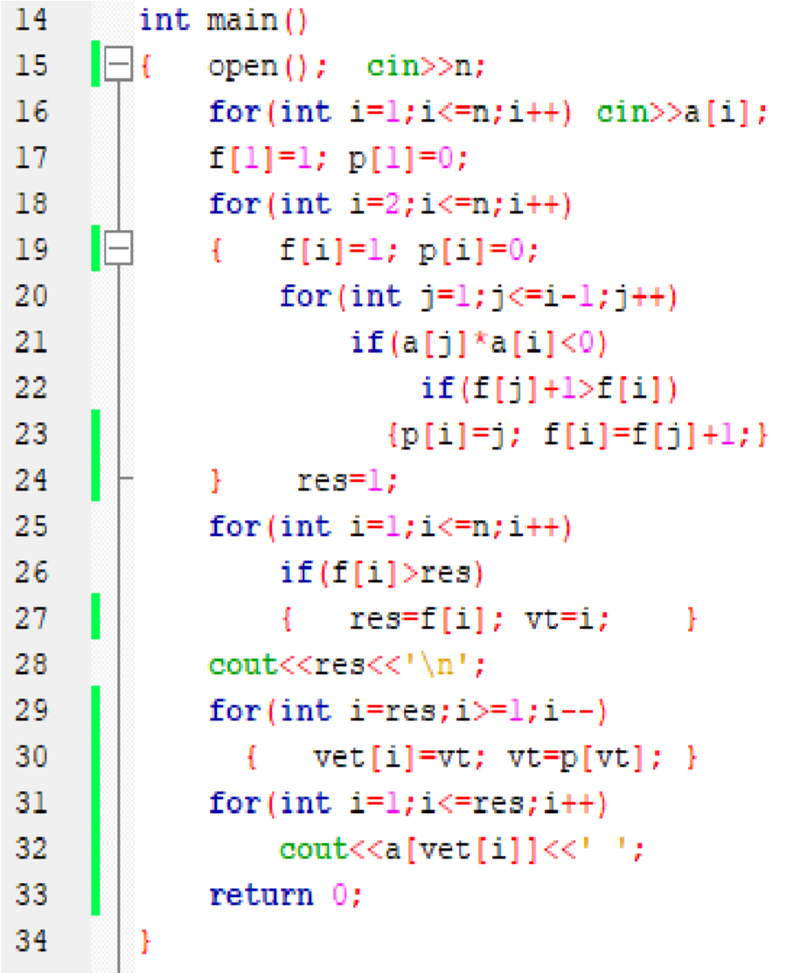

**Bài 41: Xếp Va ly**

Có n đồ vật, vật thứ i có trọng lượng Ai và giá trị Bi. Hãy chọn ra một số các đồ vật, mỗi vật một cái để xếp vào 1 vali có trọng lượng tối đa W sao cho tổng giá trị của vali là lớn nhất.

Input: Cho trong file văn bản Valy.INP

* Dòng đầu tiên ghi hai số N, W (N,W≤100)
* N dòng tiếp theo, dòng thứ i ghi hai số ai và bi lần lượt là giá trị và thể tích của đồ vật thứ i (ai, bi≤100)

Output: Ghi ra file văn bản Valy.OUT

* Dòng đầu tiên ghi tổng giá trị lớn nhất có thể cho vào trong túi *Ví dụ:*

|  |  |
| --- | --- |
| **valy.INP** | **valy.OUT** |
| 5 10  20 3  19 1  30 7  24 3  15 6 | 63  3 1 2 4 |

***Hướng dẫn:***

Gọi g[i] là giá trị lớn nhất của vali khi có trọng lượng 1≤i≤w sau mỗi lần xét đồ vật có khối lượng m, giá trị x. Mỗi lần sẽ đọc cặp giá trị m và x của đồ vật, biến i duyệt từ i=w về i=m khi đó giá trị lớn nhất của mỗi trọng lượng g[i]=max(g[i],g[i-m]+x).

***Chương trình:***

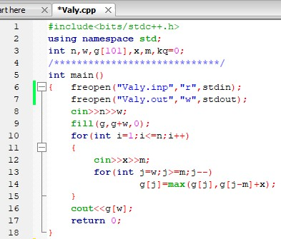

**Bài 42: Xâu con chung dài nhất**

Xâu con của xâu X thu được bằng cách xóa đi một vài ký tự của X và giữ nguyên vị trí của các ký tự còn lại. Ví dụ: ‘abc’ là xâu con của xâu ‘adcberc’, và không phải là xâu con của xâu ‘adcber’. Cho hai xâu ký tự là X và Y.

Tìm xâu con chung có đồ dài lớn nhất của hai xâu X và Y.

Input: **XCCDN.INP**

* Dòng 1 xâu X
* Dòng 2 xâu Y
* Cả 2 xâu X và Y có số lượng ký tự không quá 100

**Output: XCCDN**.OUT

* Xâu con chung dài nhất của hai xâu X, Y

|  |  |
| --- | --- |
| XCCDN.INP | XCCDN.OUT |
| AGTXAGT GAXTA | GXT |

***Hướng dẫn:***

Gọi a[i,j] là độ dài xâu con chung dài nhất của xâu X[i] gồm i kí tự phần đầu của X (Xi=X[1..i]) và xâu Y[j] gồm j kí tự phần đầu của Y (Yj=Y[1..j]). Ta có công thức quy hoạch động như sau:

a[0,j] = a[i,0] = 0 a[i,j] = a[i−1,j−1] + 1 nếu X[i]=Y[j] a[i,j] = max(a[i−1,j], a[i,j−1]) nếu X[i]≠Y[j]. ***Chương trình:***

